בס"ד
משפחה בפרשה
פרשת תולדות - שמחת העצבונית
"ויגדלו הנערים..."
"רבי לוי אמר: משל להדס ועצבונית שהיו גדלים זה על גבי זה, וכיון שהגדילו והפריחו זה נותן ריחו וזה חוחו. כך כל י"ג שנה שניהם הולכים לבית הספר ושניהם באים מבית הספר. לאחר י"ג שנה - זה היה הולך לבתי מדרשות וזה היה הולך לבתי עבודת כוכבים.
לכאורה מצב נתון, לא ניתן להבחין, "הכל בסדר", עד שגדלים ואז הכל מתפוצץ..
אולם אם נדייק בדברי המדרש נבחין, כי גם לפני שגדלו אין בהכרח זהות ביניהם:
"כך כל י"ג שנה שניהם הולכים לבית הספר ושניהם באים מבית הספר"
נשים לב: המדרש לא מתאר את הדבר המרכזי והמתבקש: "שניהם לומדים בבית הספר"
אלא הולכים אל בית הספר.. באים מבית הספר,
מה הם עושים בבית הספר? המדרש לא מספר, אולי בכוונה..
הרי ההדס והעצבונית למרות שדומים מאד וגדלים זה על גב זה,
בסופו של דבר ההדס הוא הדס והעצבונית הינה עצבונית..
וכאן תפקיד ההורה והמחנך: לשים לב לעצבונית, לשוני בינה ובין ההדס,
לשים לב לקשייה ובעיקר לחוזקותיה,
לא להתאכזב אם אינה הדס, אדרבא:
צמח העצבונית הינו בעל תכונות מרפא חשובות, הידועות כבר מתקופות קדומות ועד ימינו !
השאלה אם נדע לזהות...
כדבריו המפורסמים של הרב שמשון רפאל הירש לגבי ראשית הדרדרותו של עשו:
"כל עוד היו קטנים, לא שמו לב להבדלי נטיותיהם הנסתרות... תורה אחת וחינוך אחד העניקו להם,
רק משגדלו הנערים והיו לגברים, הופתעו הכל לראות, כי אלה אשר מרחם אחד יצאו וחג נתגדלו, נתחנכו ולמדו,
היו כה שונים בטבעם ומנוגדים במעשיהם"
אם לא נזהה הבדלים אלו בזמן, יתחילו קשיים.. שגם אותם חשוב לזהות בתחילתם למרות הקושי בזיהוי,
כפי שכותב ר' קלונימוס קלמן, האדמו"ר מפיאסצנה:
"המשבר לא נעשה פתאום ובפעם אחת... וגם סיבה הכי קלה יכולה לגרום פצע כזה... כי מיצערה (קטנה) היא בראשיתה ואינה פועלת הרבה עליו ועל מעשיו. רבותיו ואף חבריו היותר קרובים אינם מכירים בו שום השתנות, אך מעט מעט מתעמקת היא בנפשו ומתרחבת במחשבתו.. ופתאום קול רעש נשמע, והנה עזב את בית אלקים ונפל לבאר שחת, רחמנא ליצלן"
לו רק נצליח לתת לעצבונית על שלל קוציה הטומנים בחובם את סגולות המרפא שלה,
(קוצים שהינם בעצם מעין עלים קשים, חדים ודוקרים..)
את הבטחון ביעודה החשוב, בסגולותיה המיוחדות..
כפי שממקד הרב הירש: "התפקיד היהודי הגדול אחד ויחיד בעיקרו,
אך דרכי הגשמתו רבות ורב גווניות, כריבוי תכונות האדם וכרב גווניות דרכי חייהם"
המשך בעמוד הבא:

שאלות לדיון עם בני המשפחה: (כל אחד משתף את האחרים במה שמרגיש וחושב)
- מה צריך לעשות ההורה/המחנך כדי שיצליח לשים לב להבדלים
בין הילדים / התלמידים שלו?
- האם תמיד הדבר אפשרי? כן? לא?
- האם גם לילד / לתלמיד יכול או צריך להיות תפקיד בתהליך בו עסקנו?
- מה הקשר לדעתכם בין התמונות לבין הנושאים שעסקנו בהם??
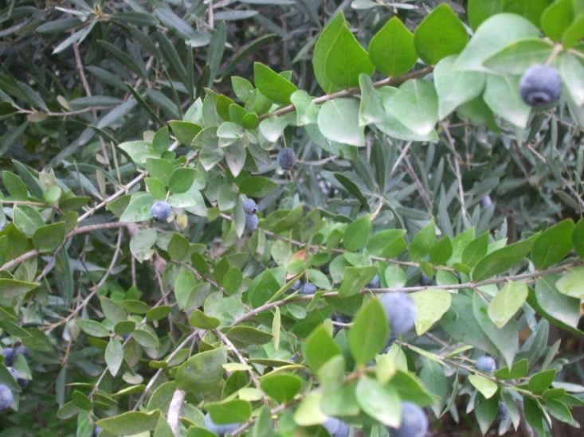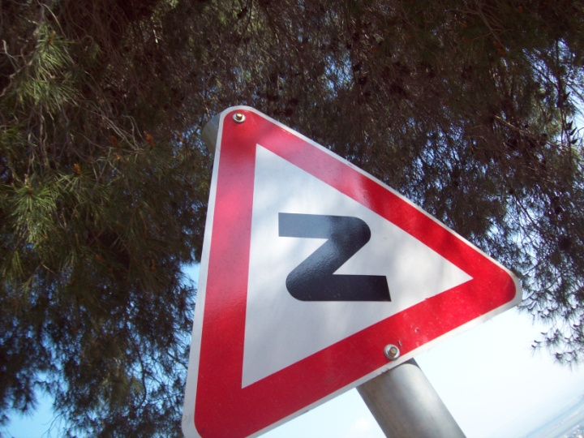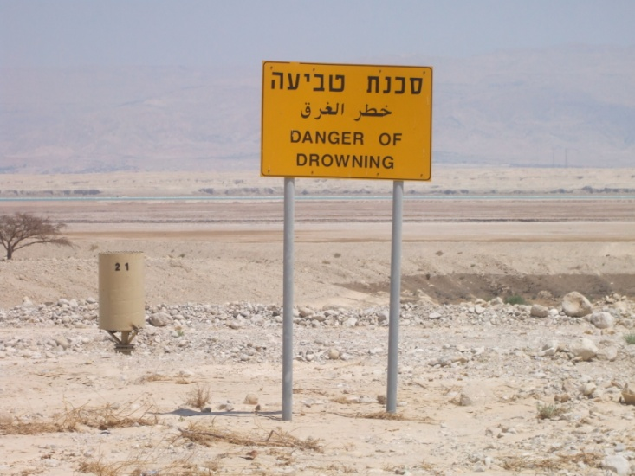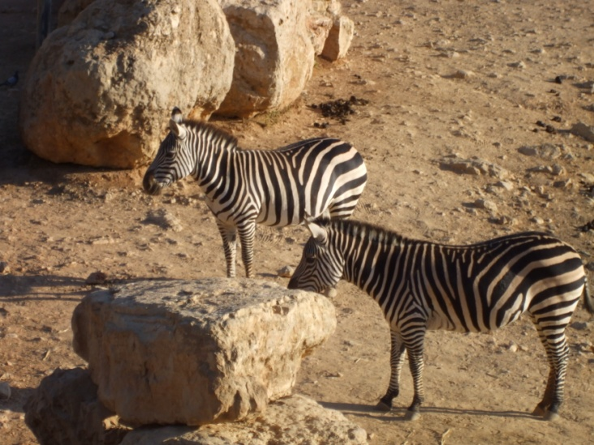
שבת שלום ומבורך לבני המשפחה ולכל עם ישראל
מרדכי שפייר
מרצה ומנחה סדנאות בנושאי הורות ומשפחה
מדריך חלמי"ש –חינוך לחיים במשפחה, מחוז ירושלים

